清远职业技术学院5月30日“一企一岗”招聘会企业宣传海报制作模板

公司名称 及logo | 清远市金江汽车贸易有限公司
公司介绍  （可附加几张图） | 清远市金江汽车贸易有限公司（东风日产4S店）于2008年建店以来曾荣获全国十佳水晶级专营店、全国十佳白金级专营店，并连续六年蝉联清远地区销量冠军。公司严格按照东风日产乘用车有限公司所采用的国际先进的“销售服务、售后服务、配件销售及信息反馈”四位一体建成的4S专营店。  公司提供食宿，购买社会保险（五险），享受婚假、产假、病假等有薪假，每年春节放假10天，春节、中秋节等有节日礼品。公司定时提供晋升机会、培训机会、参赛机会；每年定期组织员工旅游和体检, 欢迎各位有志之士加入！
招聘职位 | 销售顾问：（若干）  要求：18-26岁，大专或以上学历，有驾驶证及汽车行业相关知识和工作经验；具有较强的沟通能力和谈判能力；语言流利，熟悉广东话和普通话；责任心强，有较强的学习能力和团队合作精神。  售后服务顾问 (若干)  要求：18-26岁，大专或以上学历，有驾驶证及汽车行业相关工作经验；具有较强的沟通协调能力、亲和力；语言流利，熟悉广东话和普通话；有责任心，并具有良好的服务意识。  电销员（2名）  要求：女，18-26岁，大专或学历；语言流利，熟悉广东话和普通话，具有较强的沟通能力；汽车/营销/客服类专业优先考虑。  车间学徒（若干）  要求：18-26岁，大专学历，汽车相关专业，吃苦耐劳，服从安排，有驾驶证优先考虑。  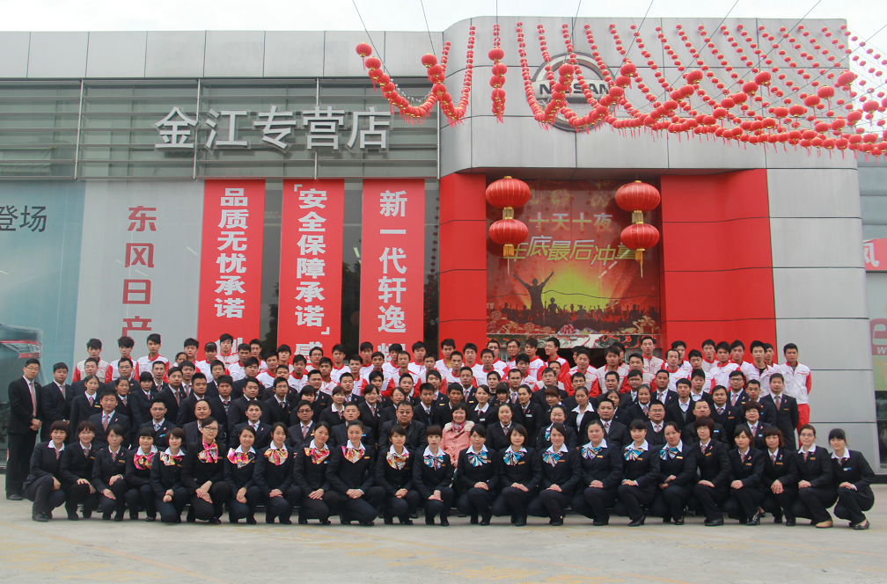
其他
公司地址、电话 | 地址：清远市清城区B28号区12号（广清大道横荷路口）  乘车方式：可乘坐5、10、27、103、210路公交车到“小市世纪花城（即：综合性能检测站旁）”下车即到  电话：0763-3631000  联系人：钟小姐

